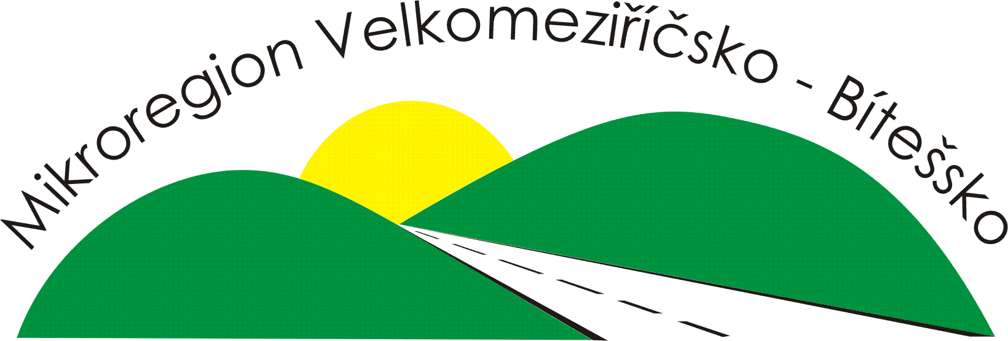 MIKROREGION VELKOMEZIŘÍČSKO - BÍTEŠSKO
POZVÁNKA

NA VALNOU HROMADU MIKROREGIONU VELKOMEZIŘÍČSKO – BÍTEŠSKO, která se koná dne 8. 12. 2015
od 15.00 HODIN V KONCERTNÍM SÁLE JUPITER CLUBU VE VELKÉM MEZIŘÍČÍ
Program:
1) Zahájení
- uvítání přítomných zástupců členských obcí

2) Zjištění usnášeníschopnosti Valné hromady

3) Schválení programu schůze

4) Volba ověřovatelů zápisu
5) Schválení návrhu rozpočtu na rok 2016
6) Schválení účasti MR VMB v projektu „Tvorba Místního akčního plánu (MAP) rozvoje vzdělávání v rámci území ORP Velké Meziříčí“- Partnerská smlouva s finanční spoluúčastí
7) Zpráva o činnosti za rok 2015
8) Zpráva Kontrolního výboru za rok 2015
9) Financování sociálních služeb od 1. 1. 2016
10) Různé, diskuze (Nabídka spol. VODAFON- Ing. J. švec)
11) Usnesení, závěr

Josef Komínek
Předseda
Mikroregionu Velkomeziříčsko-Bítešsko

